软件工程系项目/实验报告
姓名 | 邱谦 | 学号 | 19001020502
专业班级 | 软件19005 | 指导教师 | 康玲
课程名称 | 算法分析与设计
项目/实验  名称 | 贪心法-会议室安排

一、解决方案的分析与设计
- 1． 对参加会议人数和会议室数组分别进行排序，为了达到更好的练习目的，采用自己编写的快速排序，具体看代码
- 对两个数组进行循环遍历，如果参加会议人数不大于会议室可容纳人数，会议室+1。这里采用了一个双指针技巧，在循环A数组同时维护一个j变量用于只想B数组，可以降低代码的时间复杂度。

二、解决方案的程序实现
1.程序代码
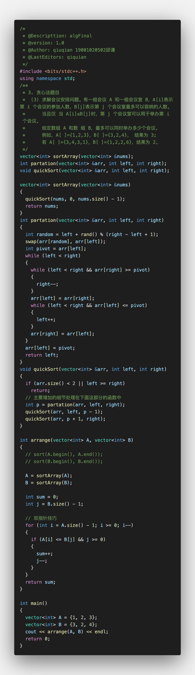
2.程序运行结果
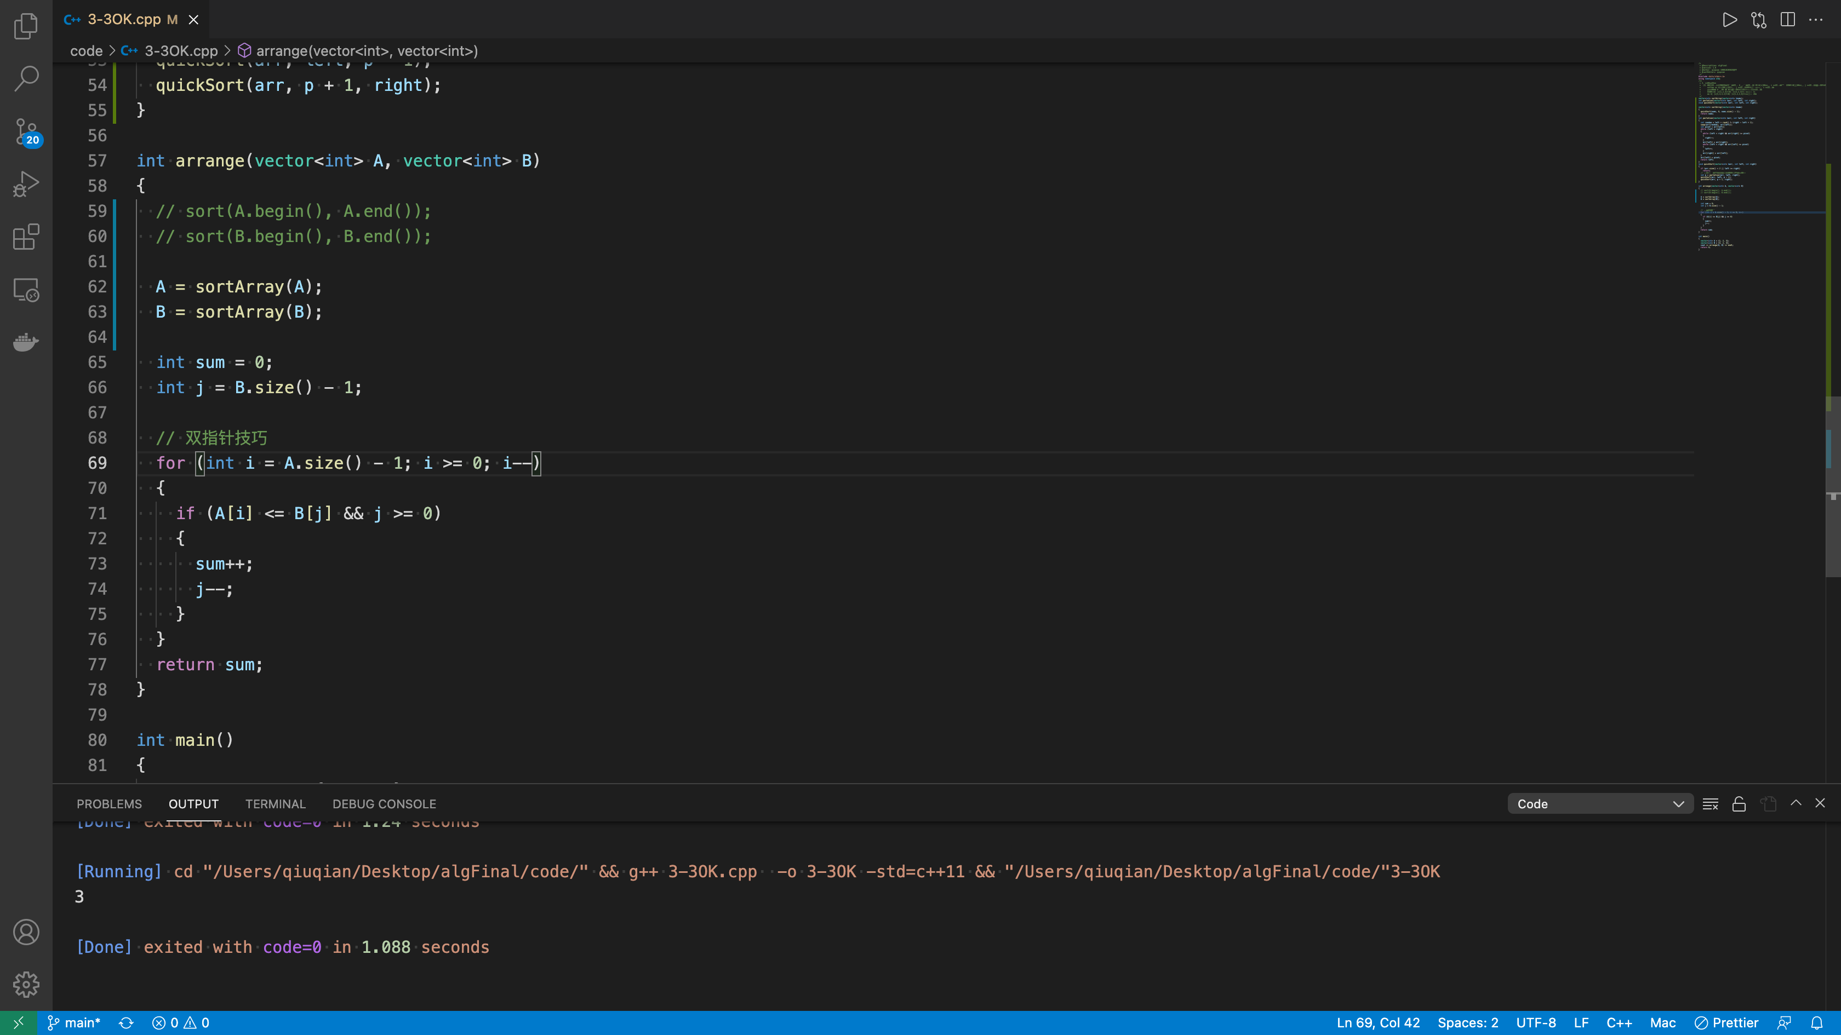

三、复杂度分析
时间复杂度：O(n)
空间复杂度：O(1)

